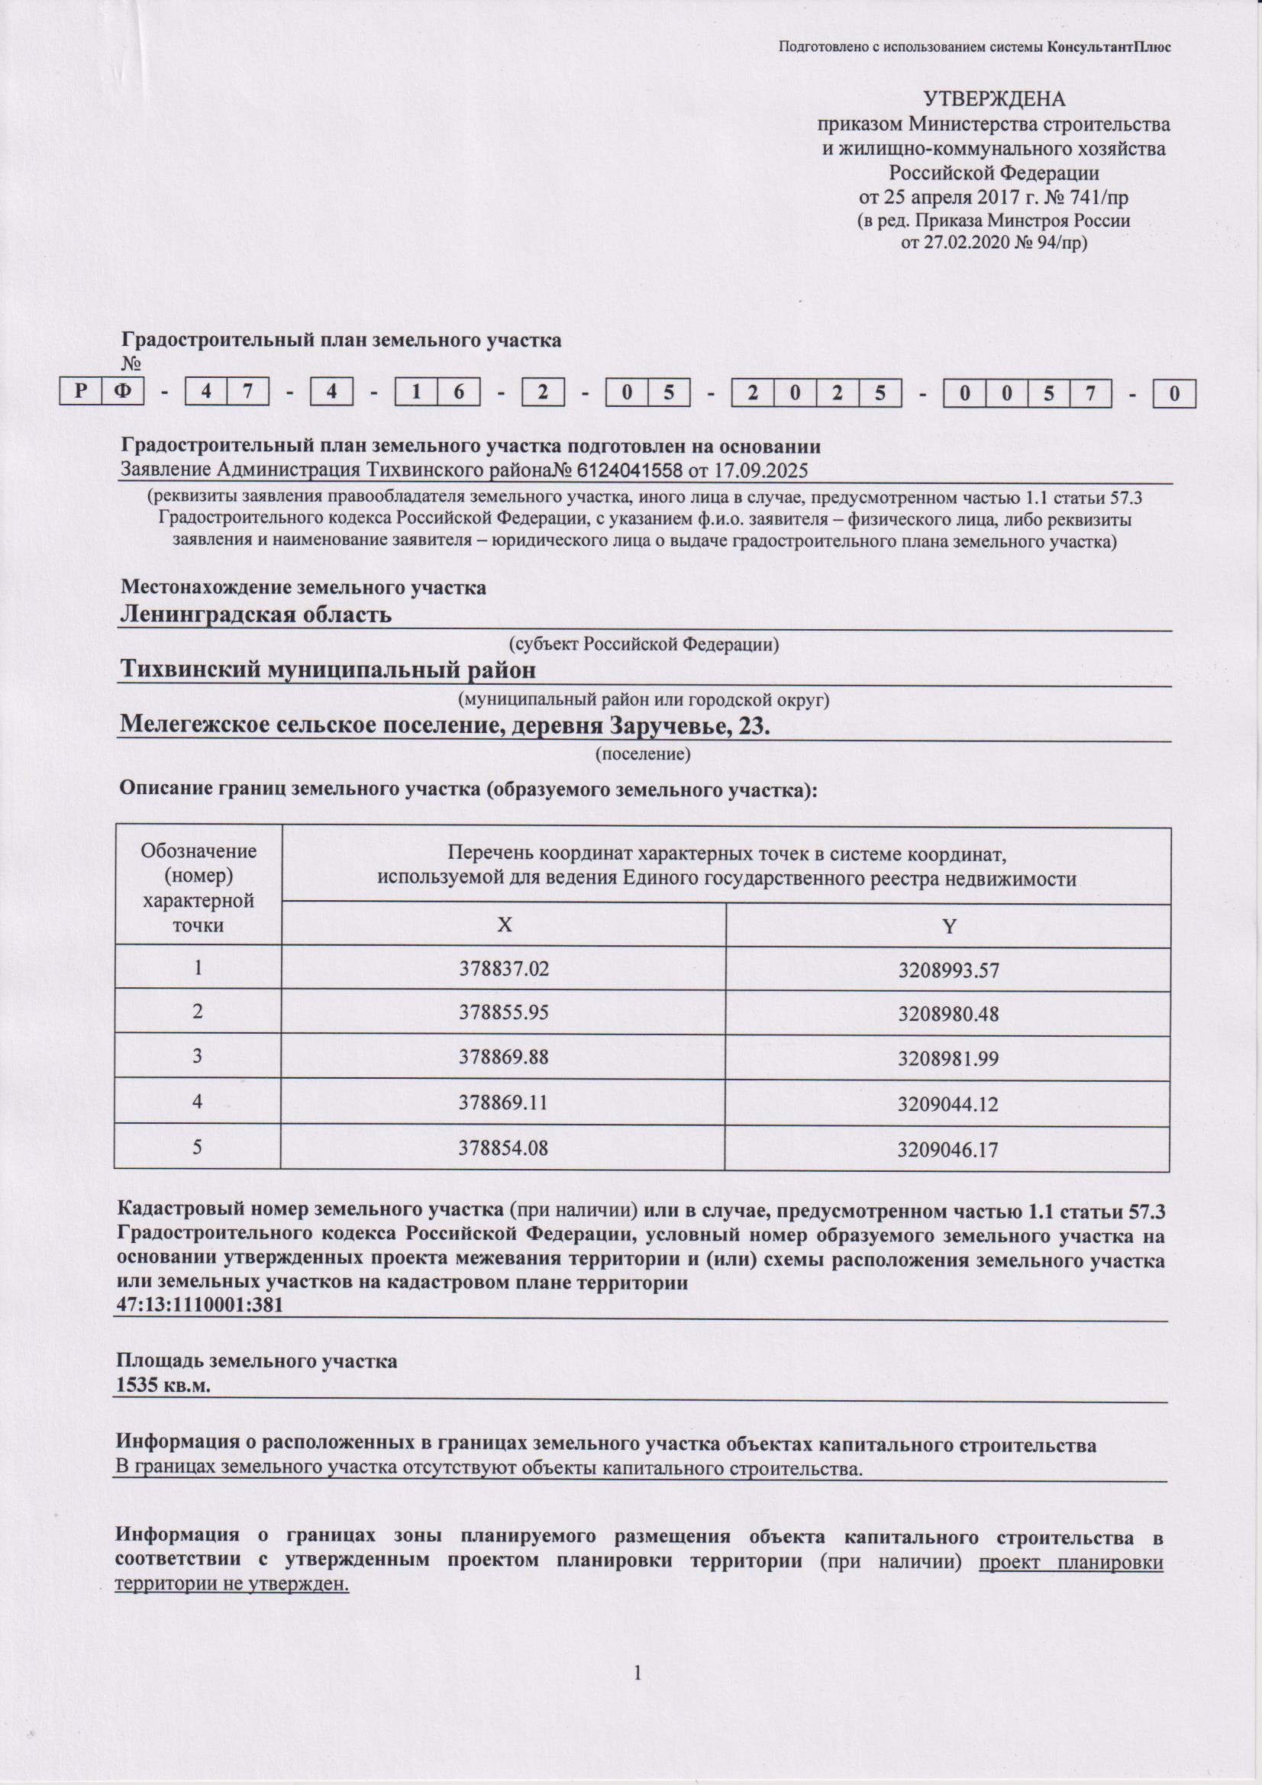

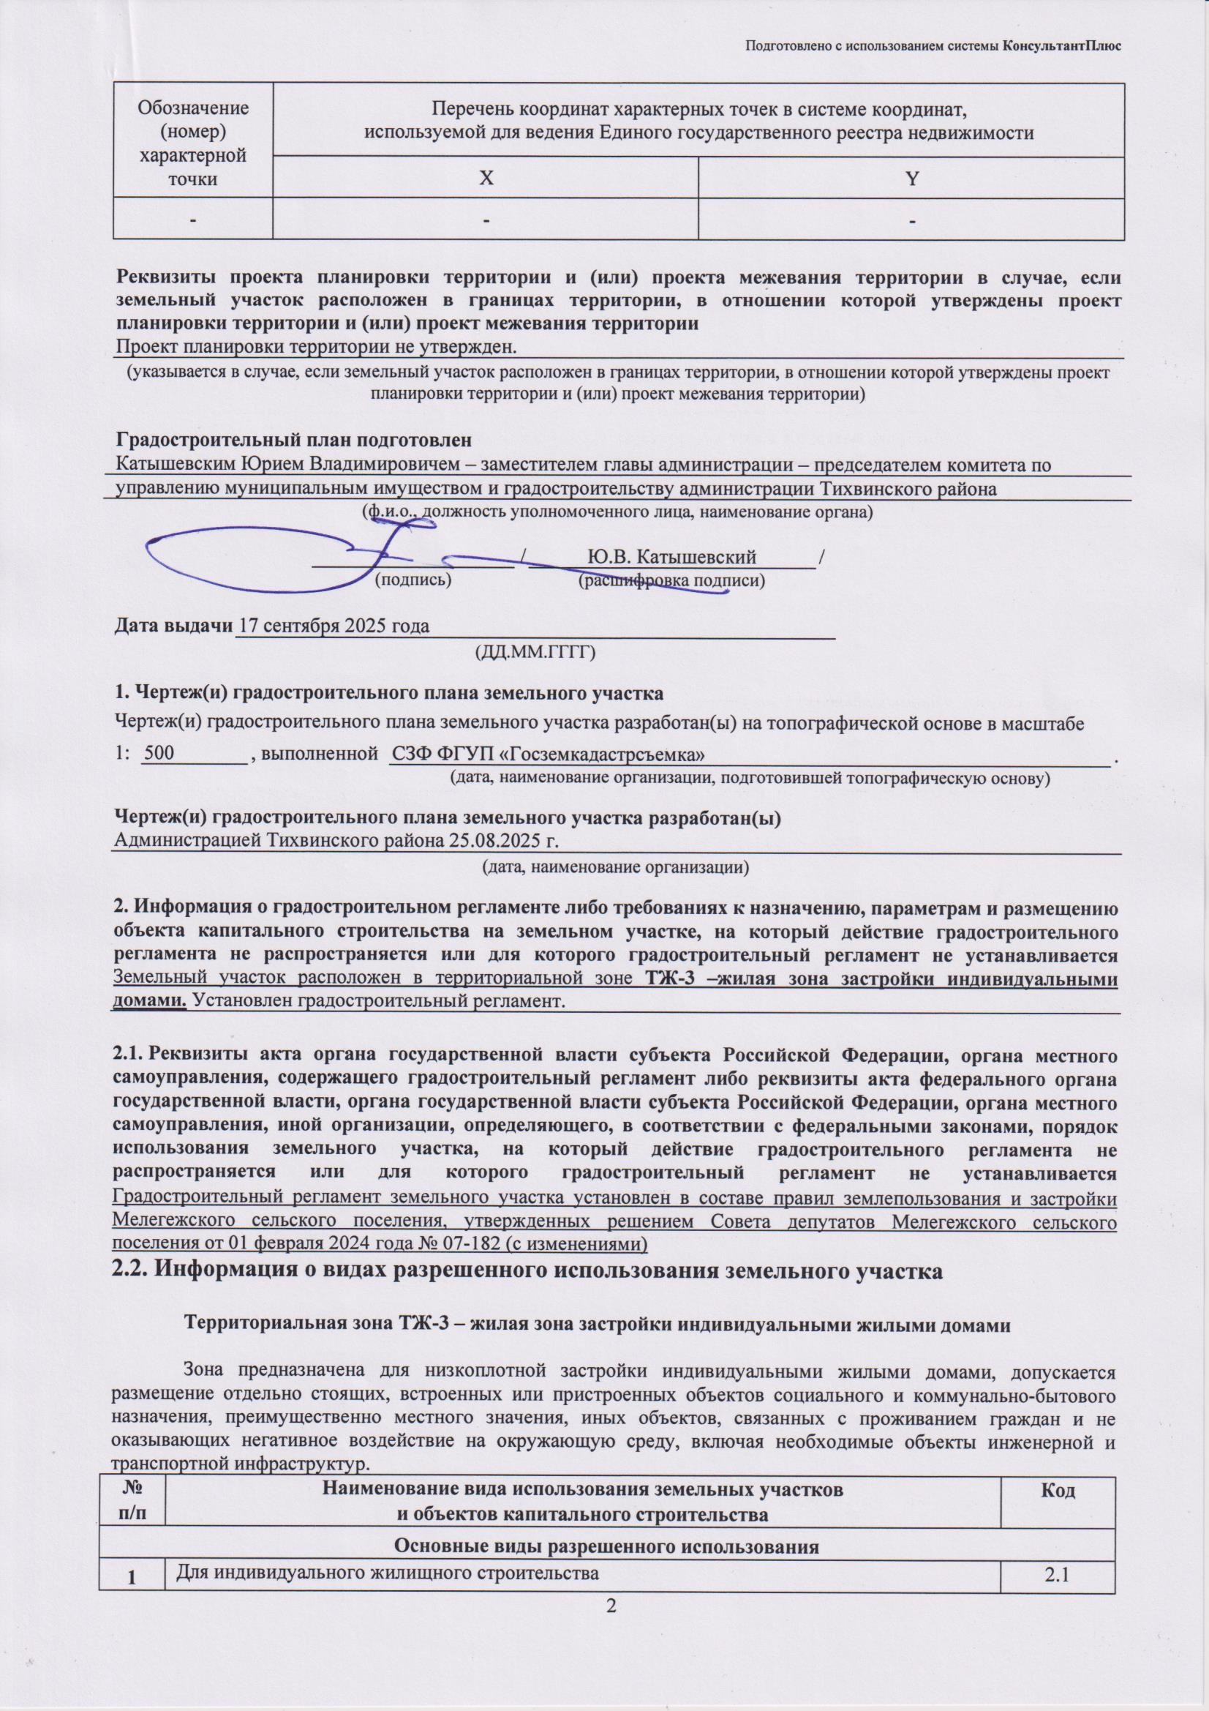

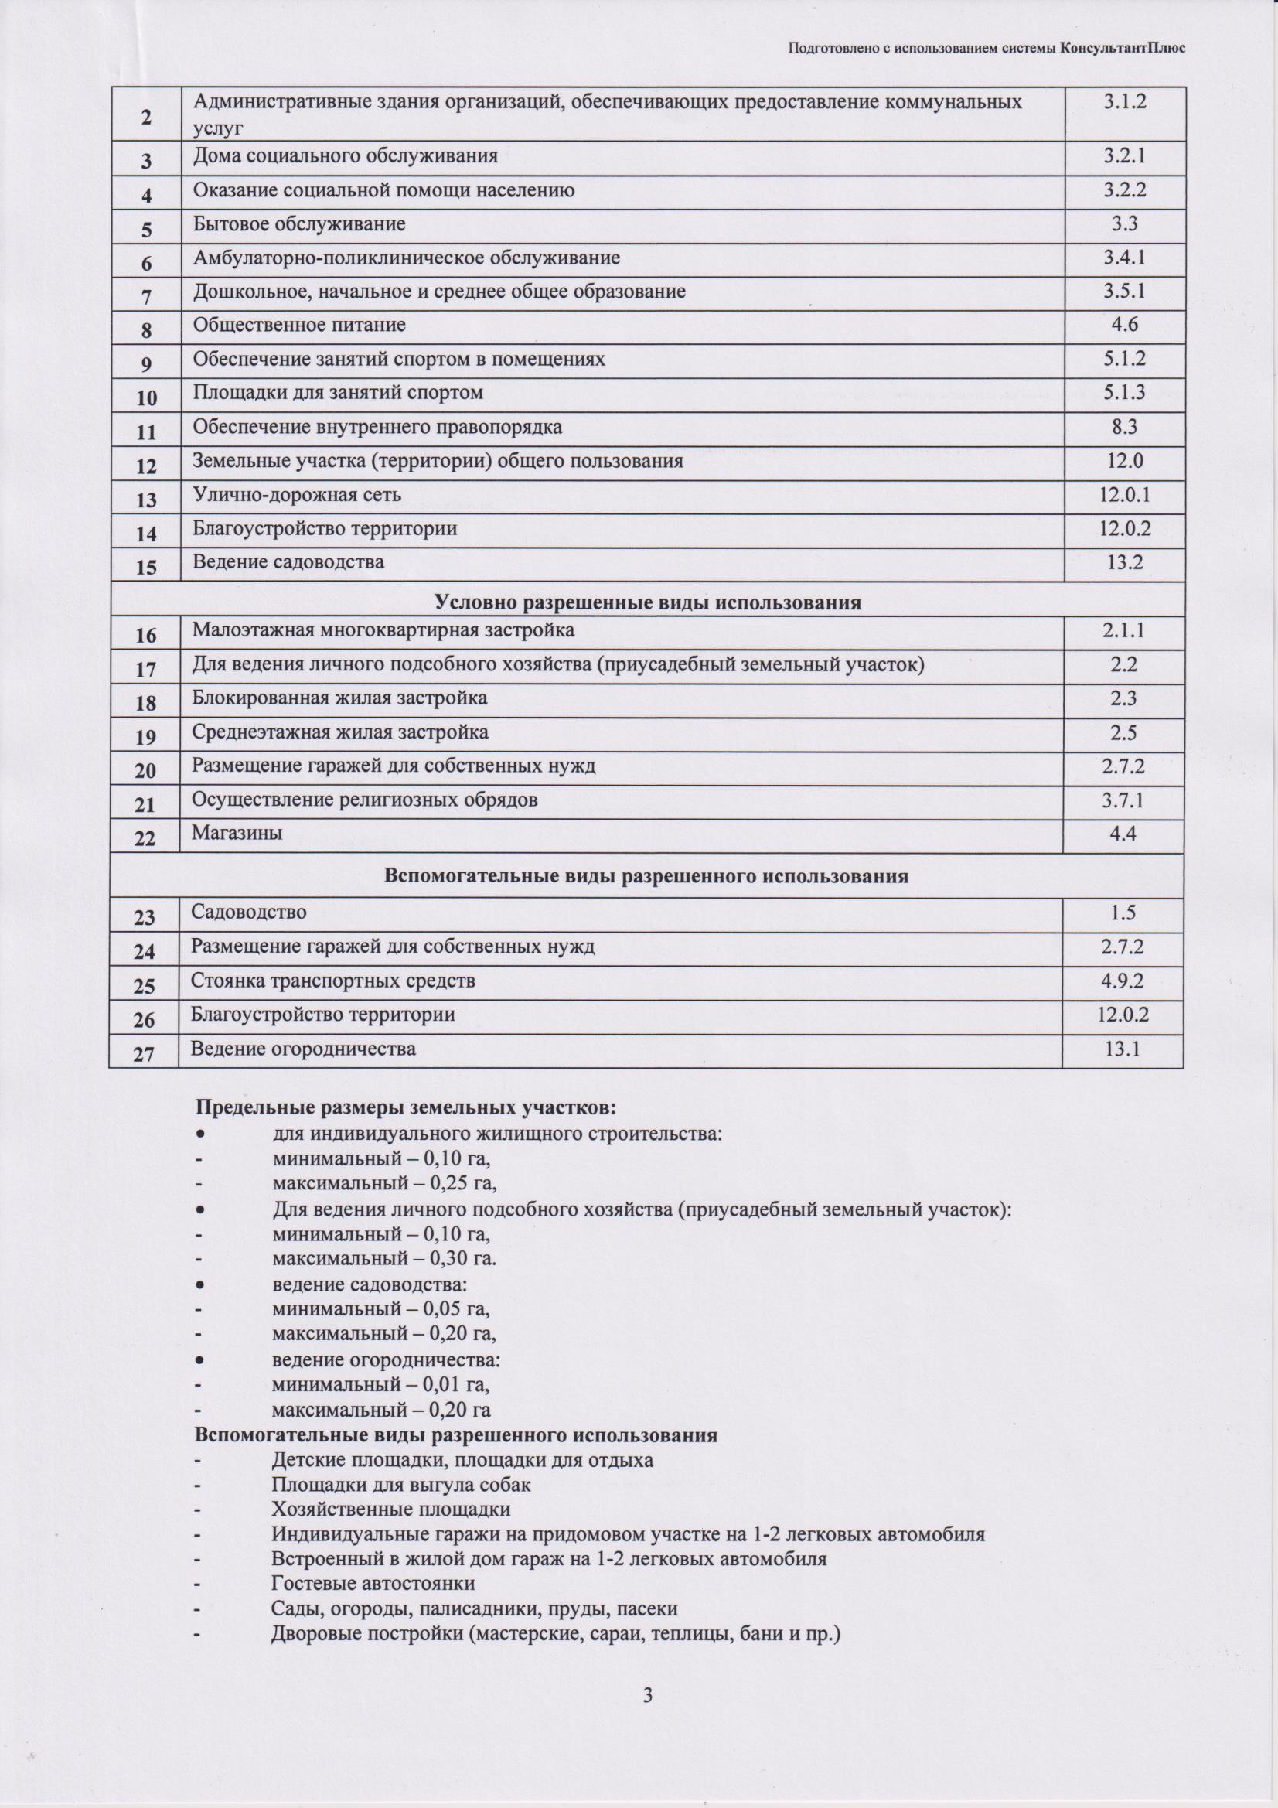

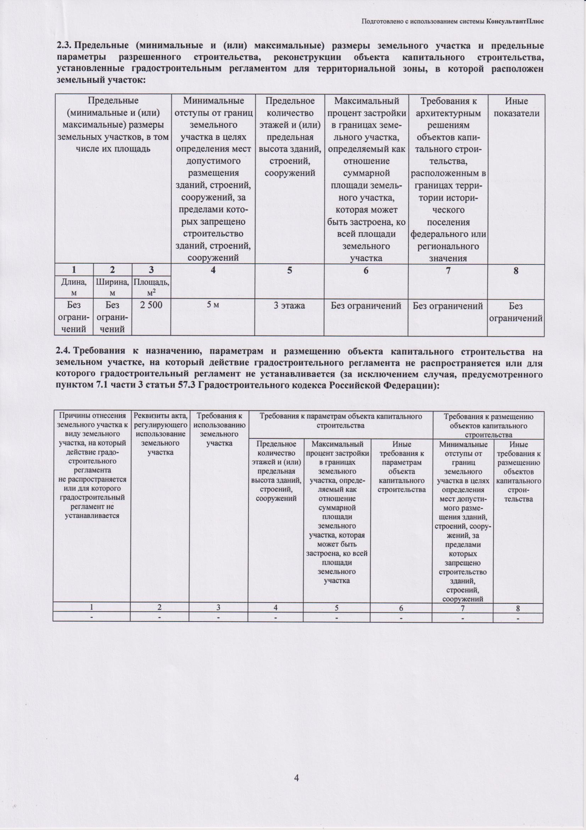

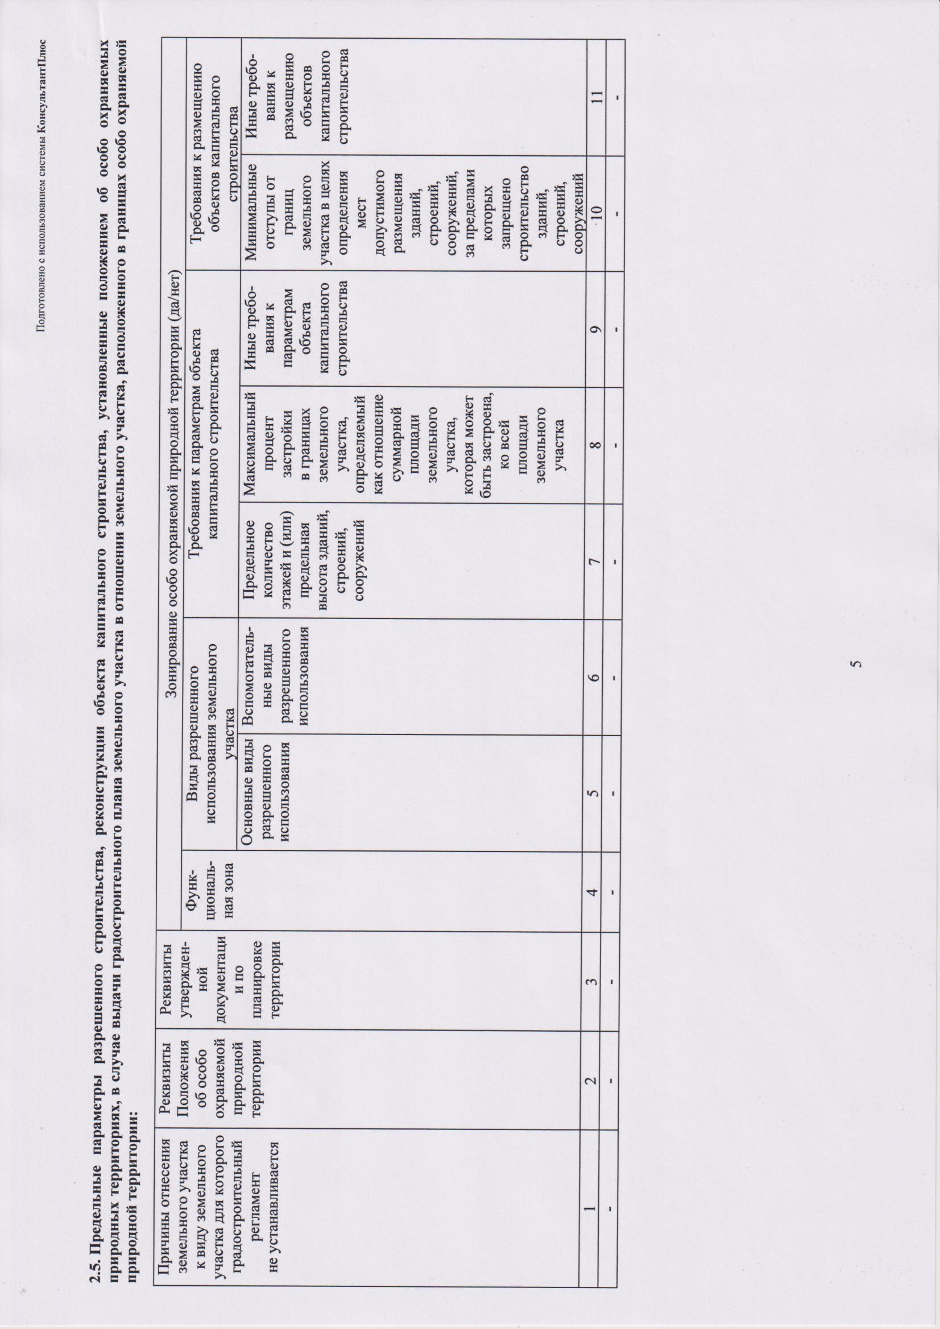

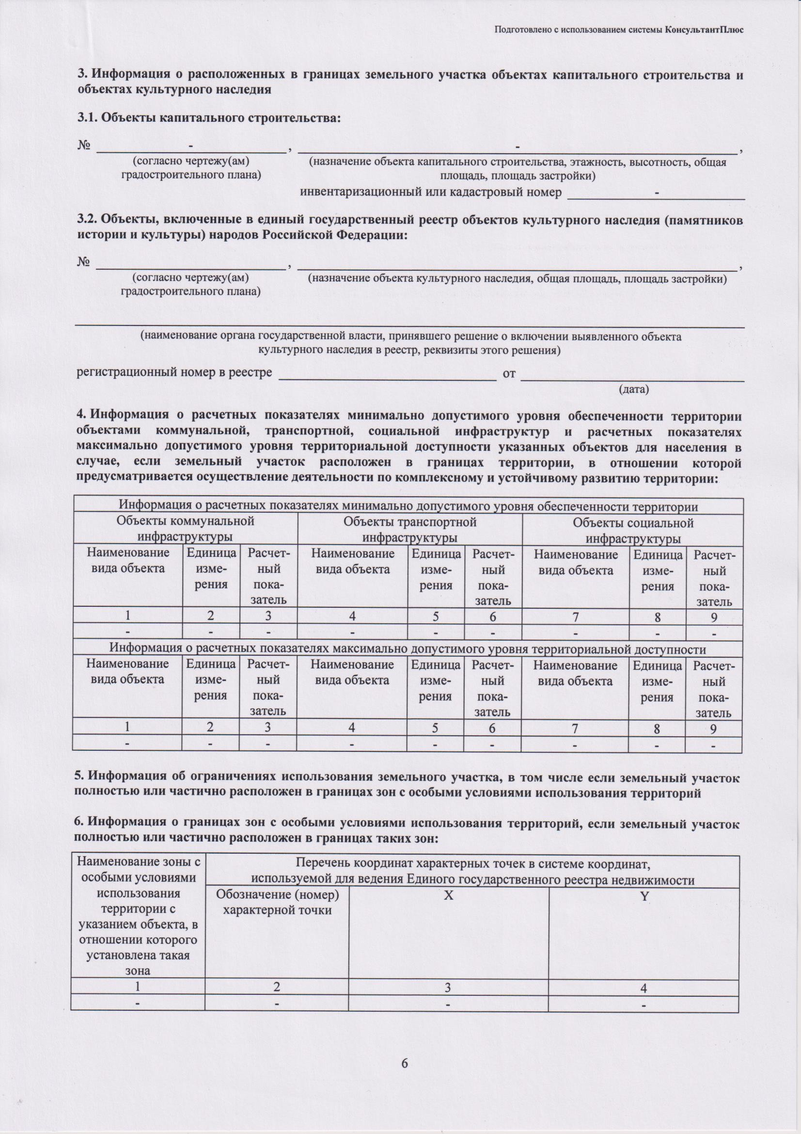

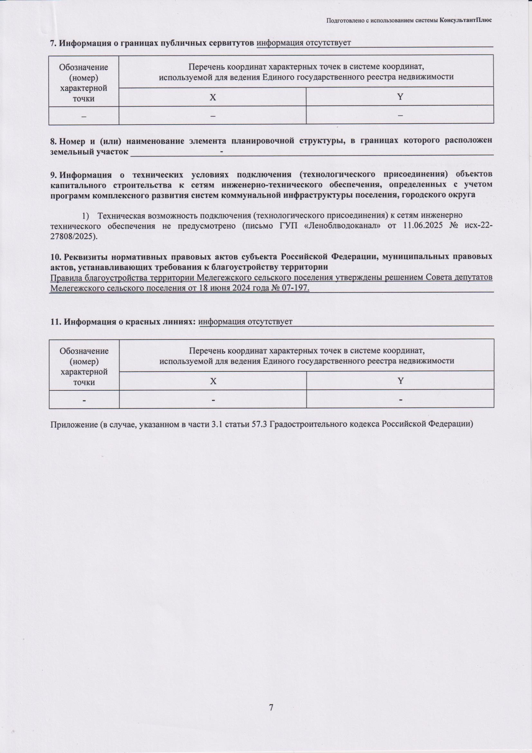

ЧЕРТЕЖ ГРАДОСТРОИТЕЛЬНОГО ПЛАНА ЗЕМЕЛЬНОГО УЧАСТКА Чертеж градостроительного плана земельного участка разработан
ИП Соколовым М.А.
(ф.и.о., должность уполномоченного лица, наименование органа или организации)

X=378869.88 Y=3208981.99
X=378869.11 Y=3209044.12

25.08.2025

(дата)

М.П.

(подпись)
Соколов М.А.
(расшифровка подписи)

Ситуационный план М1:2000
3 4
3,0

2
5,0
3,0
5
улица

X=378855.95 Y=3208980.48

1 X=378837.02 Y=3208993.57
3,0
X=378854.08 Y=3209046.17

Условные обозначения
Граница земельного участка
Минимальные отступы от границ земельного участка, в пределах которого разрешается строительство объектов капитального строительства.
Линия застройки
1 Точки поворота границ земельного участка
Объект капитального строительства
1

Границы, в пределах которых разрешается строительство объектов капитального строительства
47:13:1110001:381

Строительство в охранных зонах сетей инженерно-технического обеспечения возможно при согласовании с балансодержателем сетей, либо при выносе сетей за пределы пятна
Застройки.

- Чертеж градостроительного плана земельного участка разработан
на топографической основе выполненной СЗФ ФГУП "Госземкадастрсъемка"

Изм.

Кол.уч.

Лист

№ док.

Подпись

Дата

Заказчик: Администрация Тихвинского района

- Площадь земельного участка - 1535 кв.м.
- Жилая зона застройки индивидуальными жилыми домами ТЖ-3 - весь.
Разработал
Соколов М.А.
25.08.25 Адрес: Российская Федерация, Ленинградская область, Тихвинский муниципальный район, Мелегежское сельское
поселение, деревня Заручевье, земельный участок 23.
Стадия
Лист

1
Листов

1

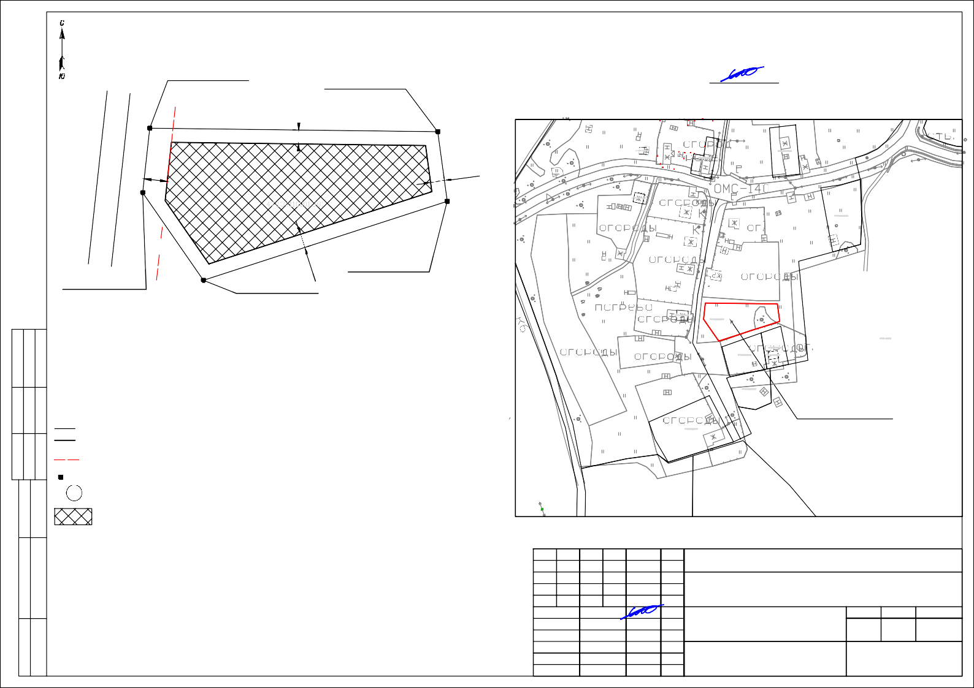
Чертеж градостроительного плана земельного участка
Подпись и дата
Взам.инв.№
ИП Соколов Максим Александрович

